目錄（右鍵>更新欄位>更新整個目錄）
一、 【需求說明】 1
二、 【作業功能】 1
1. 權限群組規劃 1
2. 「搜尋」功能處理 2
3. 「篩選」功能處理 2
4. 「分組」功能處理 2
三、 【作業畫面】 3
1. 清單（TreeView） 3
2. 表單（FormView） 3
3. 看板（KanbanView） 4
4. 日曆（CalendarView） 7
5. 樞紐分析表（PivotView） 7
6. 圖形（GraphView） 8
四、 【列表（TreeView）Action】 9
1. 快速按鈕（上方）： 9
2. 動作按鈕（齒輪）: 9
3. 列印: 9
五、 【表單（FormView）Action】 10
1. 快速按鈕（左上）： 10
2. 智慧按鈕（Smart Button）: 10
3. 動作按鈕（齒輪）: 10
4. 列印: 10

【TIP：「TIP＋黃色區塊」主要為說明，實際使用可刪除。綠色字體為顧問編輯區】

【需求說明】
- 因應未來Line Notify停止，改透過LINE@進行系統通知。

【作業功能】

權限群組規劃(ForPR此指的是存取權+記錄規則)
【TIP：全新作業才需要維護下面表格；若為既有功能增加可提示“略”】

存取權 ※不論角色為何，一定要給予讀取存取權。
權限角色 | 讀取 | 新增 | 修改 | 刪除
一般使用者 | V
銷售主管 | V | V | V | V

紀錄規則 ※限定資料範圍，沒有別寫表示［所有資料］。
權限角色 | 查詢 | 新增 | 修改 | 刪除
一般使用者
銷售主管 | V 所有 | V 所有 | V 所有 | V 所有

「Ｍenu」路徑以及menu執行權限(有權限才能看到此menu)
功能 | 說明
按鈕路徑 | 配置→產品→產品
按鈕權限 | 不限制 or 沿用上一層權限 or 銷售主管

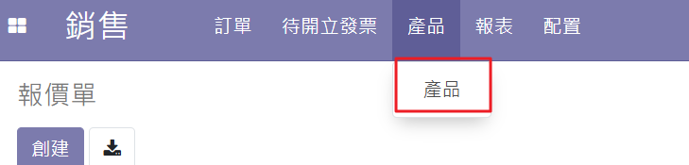

「搜尋」功能處理
搜尋名稱 | 資料來源 | 額外處理邏輯
全部 | 單頭 or 單身 | 搜尋符合「單號、客戶、銷售員」的條件，並符合其中一項就帶出
商品 | 單身 | 來源=[訂單sale.order]
業務員 | 單頭 | 來源=[訂單sale.order]
＊Selection 和 Boolean型態的欄位不能進行搜尋。

「篩選」功能處理
篩選名稱 | 預設 | 組別 | 處理邏輯
我的報價單 | V | 1 | 過濾[報價人員]=當前業務
創建日期 |  | 2 | 過濾[新增日期]並可挑選月份【TIP：此效果可參考艾創點「工時表>篩選>日期」】
當月訂單資料 |  | 2 | 過濾[新增日期]=當下月份【TIP：此效果可參考艾創點「工時表>篩選>一週前」】
【TIP：「預設」是指進入該畫面就會直接default過濾。「組別」如果相同的話，會有“OR“的效果；不同則“AND“】

「搜尋面板」功能處
搜尋名稱 | 圖示 | 資料來源 | 紀錄每個類別下的筆數 | 權限(限制那些群組才能看到此篩選條件)
公司 | V |  | V
部門 | V |  | V
＊僅支援Many2one、Selection 和 Boolean型態的欄位 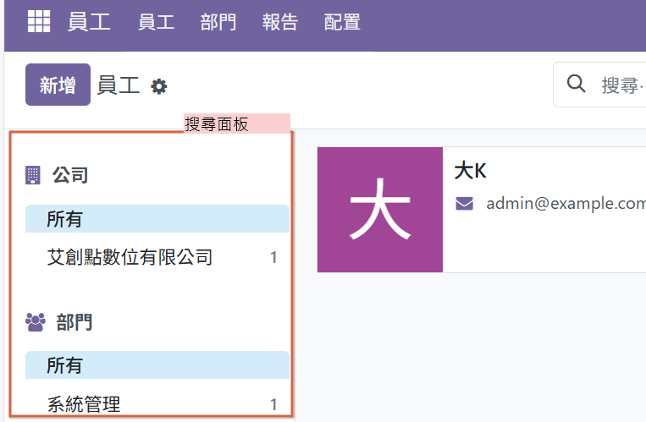

「分組」功能處理
分組說明 | 預設 | 額外處理處理邏輯
銷售員 | V | 來源=[訂單sale.order]
客戶 |  | 來源=[訂單sale.order]
訂單確認日期 |  | 來源=[訂單sale.order]
【TIP：「預設」是指進入該畫面就會直接default顯示】

【資料結構】
欄位型態參考：
代號 | C1 | C2 | N1 | N2 | D1 | D2 | B | S1 | S2 | S3 | H | P | F
補充  說明 | 單行  文字 | 多行  文字 | 整數 | 浮點數 | 日期 | 日期＋  時間 | 勾選 | 單選 | 單選 | 多選 | 圖文  編輯器 | 圖片 | 附件
Field | Char | Text | Integer | Float | Data | Datetime | Boolean | Selection | M2O | M2M | Html | Image | Binary
Model |  |  |  |  |  | 資料顯示標題 | 公告主旨
排序 | 置頂→公告時間（進到遠） |  |  |  |  | 討論串功能 | V
欄位說明 | 欄位代號 | 型態 | 唯獨 | 必輸 | 追蹤 | 資料處理 （預設邏輯）
公告主旨 |  | C1 |  | V
公告時間 |  | D2 |  | V | V
置頂標籤 |  | B |  |  |  | 預設顯示不勾選（False）

【作業畫面】
【TIP：請顧問依照不同View的風格提供所需欄位，畫面風格如下、並視需求進行規劃，建議如下3點】
【1、基礎資料：規劃Tree。例如：幣別】
【2、主檔資料：規劃Tree + Form + Kanban或Tree + Form。例如：料件、客戶】
【3、表單資料：可比照「主檔資料」處理。另可透過Calendar過濾單據日期顯示。例如：訂單】

清單（TreeView）
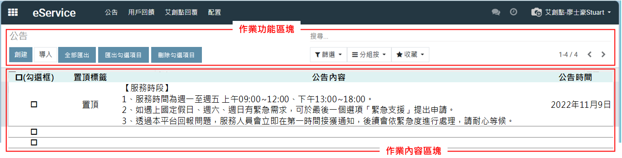

欄位說明 | 欄位代號 | 自訂顯示  Show/hide | 資料處理
置頂標籤 |  | show | 有勾選者依公告日期最新至最舊優先顯示在作業內容區塊頂部，此欄位顯示置頂
公告內容
公告時間 |  | hide | 依公告日期最新至最舊優先顯示在作業內容區塊頂部
【TIP：TreeeView前方「勾選」為標準，可不用製作。】
【TIP：「自訂顯示」代表可以讓使用者自行決定顯示隱藏。a.[空白]為永遠顯示b.[show]為預設顯示c.[hide]為預設隱藏】

表單（FormView）
【TIP：如果只需要透過TreeView維護資料（不需要製作FormView）的話，可以把下方的兩個表格挪動到TreeView內描述】
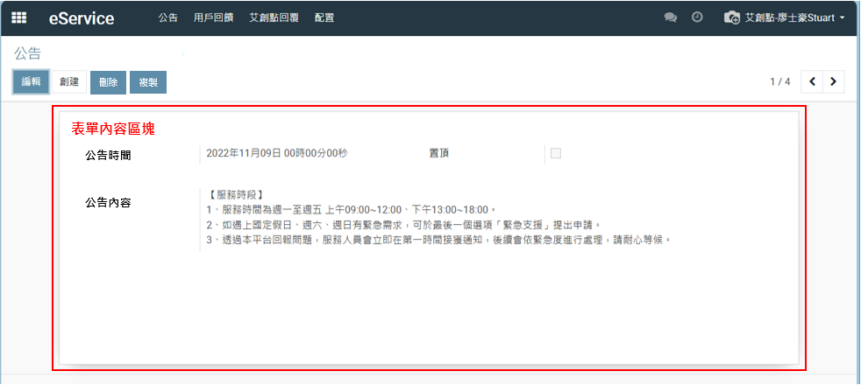
＜Form View畫面＞
欄位說明 | 欄位代號 | 資料處理
公告內容
公告時間
置頂 |  | 「勾選」呈現。
客戶 |  | 不能直接新增/修改客戶，只能挑選。

看板（KanbanView）
【TIP：主要設計「卡片」希望呈現的標題、內容。因這部分彈性蠻高，以下提供4種範例】

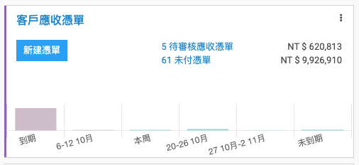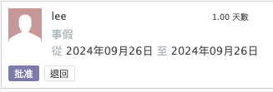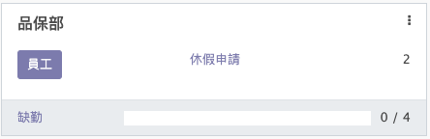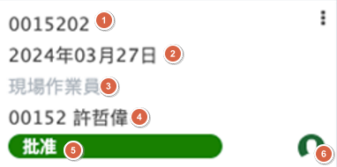

顯示風格 | 資料欄位 & 處理說明
篩選 | 部門
分組

畫面順序 | 欄位
1 | 契約名稱
2 | 契約開始日期
3 | 職稱
4 | 員工編號 員工姓名
5 | 核准狀態
6 | 員工圖片

【TIP：下面是選擇不同「顯示風格」，所呈現的實際效果，此處為示範用，之後可刪除該段落】

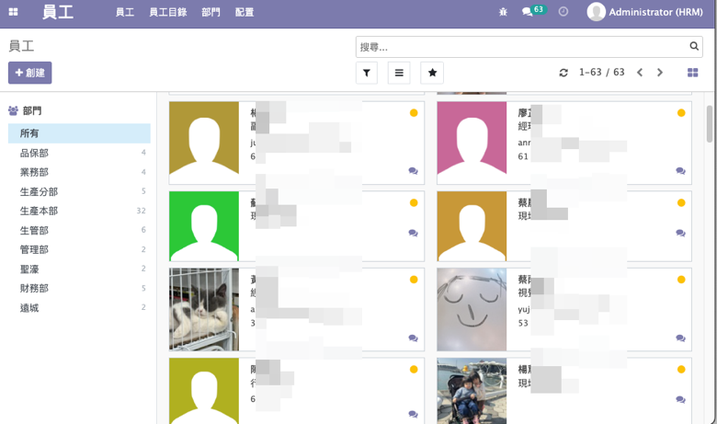
預設模式 | 資料欄位 & 處理說明
篩選 | 部門
分組

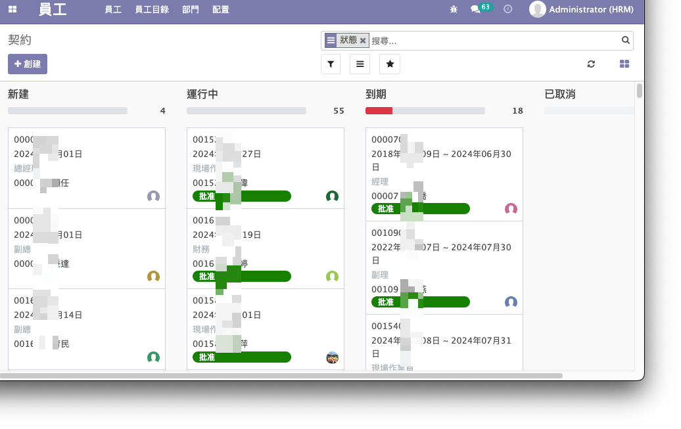
預設模式 | 資料欄位 & 處理說明
篩選
分組 | 狀態

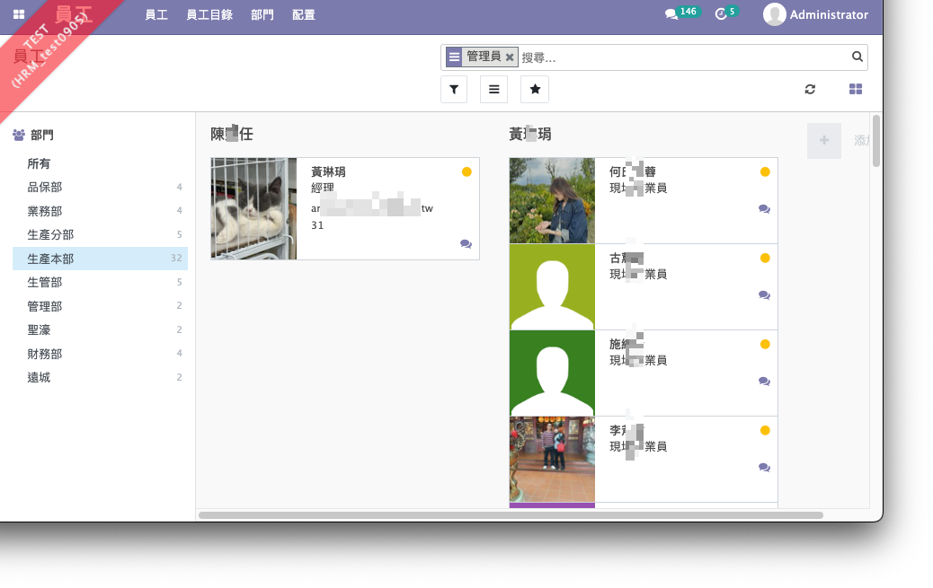

預設模式 | 資料欄位 & 處理說明
篩選 | 部門
分組 | 管理員

日曆（CalendarView）
【TIP：主要設計「卡片」希望呈現的標題、內容。另外右側可提供 “快速篩選”】
【TIP：下方前面四個設定主要影響會是“點擊”日曆畫面的操作體驗】
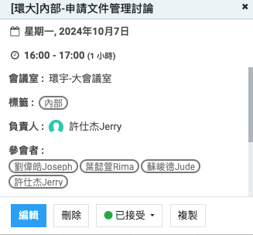

預設顯示維度  （日、周、月、年） | 周 | 快速新增 | V
 |  | 快速修改 | V
起始日期 | [會議開始日] | 截止日期 | X
資料顏色依據 | 會議室
日曆快速篩選(右側) | 額外處理處理邏輯
會議室或類別 | 過濾「會議室」欄位資料
負責人 | 過濾「負責人」
顯示的欄位
開始時間、時長、會議室、標籤、負責人、參會者

樞紐分析表（PivotView）
顯示欄 (col) | 客戶、系統
顯示列 (row) | 單據建立日(年&月)、分類類別
預設的分析資料 | 個數

【TIP：樞紐分析表左上「分析數據/度量」會自動帶出「數字」欄位，以下是示範效果】
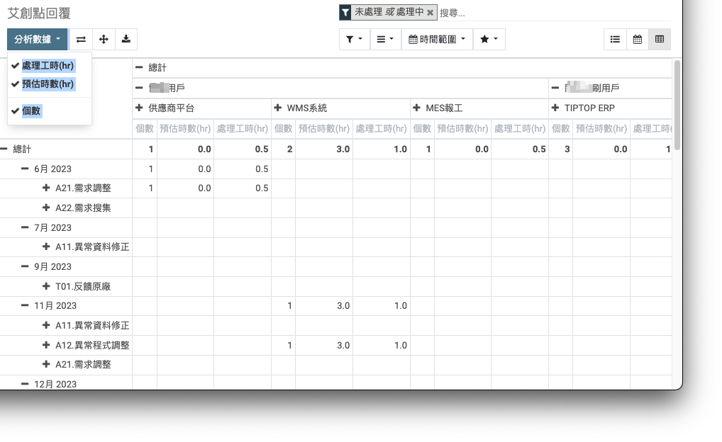

圖形（GraphView）
【TIP：標準會顯示3種圖表，不過要注意群組過多會無法適用顯示3種圖表】
預設顯示方式  （柱狀圖、線狀圖、圓餅圖） | 柱狀圖
群組資料 | [業務員]＋[訂單日]

【TIP：以下參考實際結果：柱狀圖、線狀圖、圓餅圖】
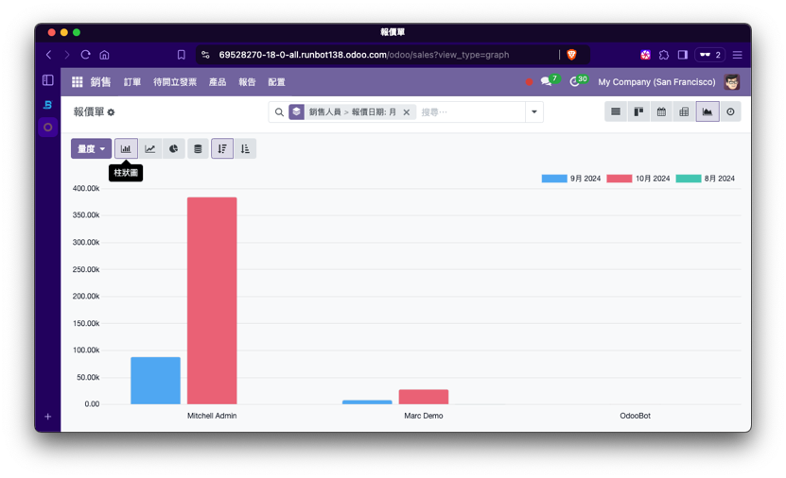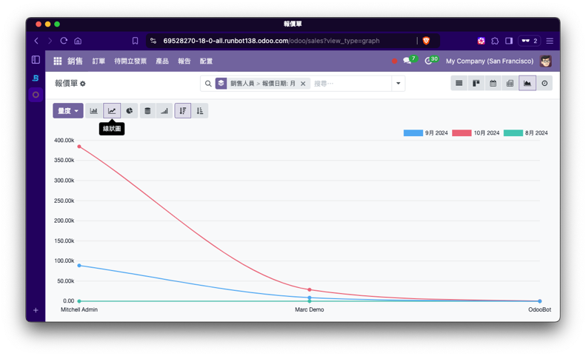
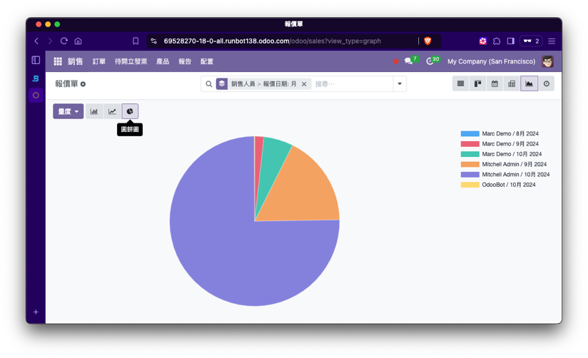

【列表（TreeView）Action】
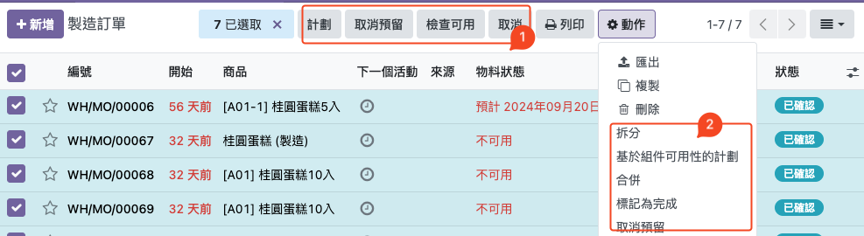
【TIP：示意圖】

快速按鈕（上方）：
【TIP：這裡依照有幾個按鈕，依序增加說明並且如果有需要增加畫面（彈跳小視窗），也請製作】

動作按鈕（齒輪）:
【TIP：「刪除、複製」為標準功能（依照權限）可不必特別提出；「封存」並非標準功能須額外提出】

列印:
【TIP：請在此設計實際報表內容】

【表單（FormView）Action】
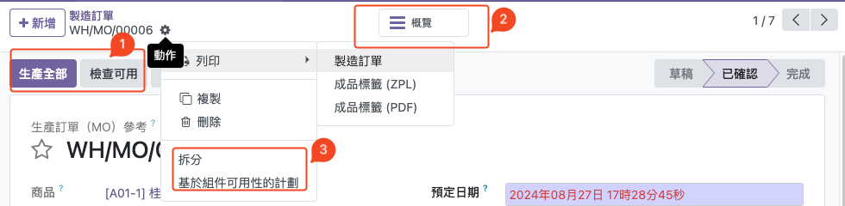
【TIP：示意圖】

快速按鈕（左上）：
【TIP：這裡依照有幾個按鈕，依序增加說明並且如果有需要增加畫面（彈跳小視窗），也請製作】

智慧按鈕（Smart Button）:
【TIP：如果有要顯示數字，那麼要記得在作業增加一個count的欄位】

動作按鈕（齒輪）:
【TIP：這個按鈕同時可以在 列表（TreeView）＆表單（FormView）同時有效果。】
【TIP：「刪除、複製」為標準功能（依照權限）可不必特別提出；「封存」並非標準功能須額外提出】

列印:
【TIP：請在此設計實際報表內容】

